宜蘭縣立蘭陽博物館
「藍出於菁—宜蘭藍染特展」教育活動
藍染工藝體驗教學
活動簡章

藍染曾經是人類重要的常民美學與地方產業，但在今日廉價又多樣的化工染料盛行下，天然植物染已不可多得，甚至逐漸被遺忘。蘭博近年來進行藍染田野調查，發現宜蘭優美山林仍有茂盛大菁蹤跡，社區內存有傳統生產藍靛染料的菁礐遺址，在一次次的研究中，一點一滴地拼湊出宜蘭藍染產業昔日的興衰風貌。於是，我們將研究成果企劃出當期的「藍出於菁－宜蘭藍染特展」，期待分享此一友善與親密的藍染文化。在舉辦特展的同時，我們也希望與大家分享先民的智慧，邀請您一同走入天然染料的美好境界，享受這一抹自然美麗的藍染色彩！

- 主辦單位：宜蘭縣立蘭陽博物館
- 參加對象：對藍染工藝技法有興趣、欲體驗藍染實務操作、享受藍染之美之民眾。
- 參加名額：每場次限報名20人（可同時報名不同場次），以報名先後為錄取順序，並開放5名候補名額。
- 活動講師：國立臺灣工藝研究發展中心、臺灣藍四季研究會－蕭靜芬老師
- 活動內容：藍染工藝體驗教學
日期 | 104年10月18日(日) |  | 104年10月25日(日)
 | 第一場次 | 第二場次 | 第三場次 | 第四場次
時間 | 10:00~12:00 | 13:30~16:30 | 10:00~12:00 | 13:30~16:30
主題 | 方巾 | 方巾 | 手提袋 | 手提袋
技法 | 絞/夾染技法 | 縫染 | 絞/夾染技法 | 縫染
- 研習/報到地點：蘭陽博物館1樓研習教室
- 報到時間：懇請學員於課程開始前10分鐘需完成報到；若屆時未到者，將開放後補員額參與，請您特別留意，造成不便請見諒。
- 課程材料費：方巾課程每場次200元；手提袋課程每場次300元。
- 報名方式：請於線上填寫報名表，我要報名。
- 報名截止日期：即日起至額滿為止或活動3天前截止。若報名人數不足5人，將於活動2日前以email通知取消該場次研習活動。
- 繳費方式：採當日現場繳費。
- 聯絡方式：蘭陽博物館(03)977-9700 分機302彭小姐、206鄭小姐。
- 注意事項：
- 請於線上填寫報名表，每天上班時間五點將當日報名名單更新於本館官網，詳情請參見本館官網及粉絲頁。
- 報到時間：懇請學員於課程開始前10分鐘需完成報到；若屆時未到者，將開放候補員額參與，請您特別留意，造成不便請見諒
- 報名時請確認當天可前往參加。若已報名但發現當日無法參加，請隨即向承辦單位通知取消，以利承辦單位安排遞補人員。
- 活動費用，請於當日報到時繳交。（方巾課程每場次200元；手提袋課程每場次300元。）
- 本活動將依課程內容，核發公務人員終身學習時數2小時/3小時，請於現場簽到並留下您的身分證字號。
- 請自備環保杯。

- 藍染特展資訊：
- 特展名稱：「藍出於菁－宜蘭藍染特展」
- 展期：2015年9月17日(四)～2016年3月1日(二)
- 展覽地點：蘭陽博物館1樓特展室
- 交通訊息：
1. 開車：請詳如下圖示，至遊客停車場停車。
2. 搭乘公車、火車等，其它交通方式：
煩請參考本館官網(www.lym.gov.tw)－「觀眾服務」－「交通位置」說明。
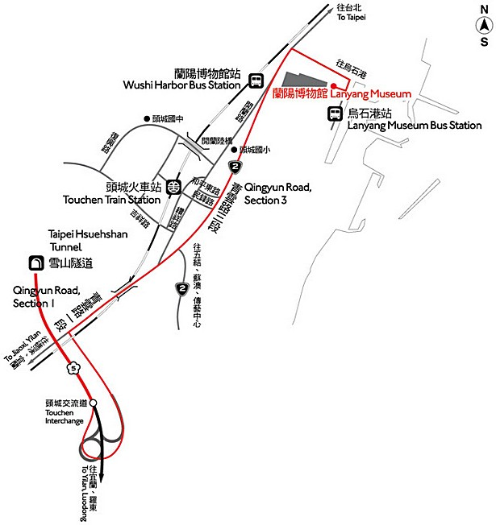

「藍出於菁—宜蘭藍染特展」教育活動
藍染工藝體驗教學—報名表
姓 名
性 別 | □男 □女
出生年月日 | 年 月 日
服 務 單 位
職 稱
參 加 梯 次 | □104年10月18日(日)10:00~12:00 方巾絞/夾染技法  □104年10月18日(日)13:30~16:30 方巾縫染技法
參 加 梯 次 | □104年10月25日(日)10:00~12:00 手提袋絞/夾染技法  □104年10月25日(日) 10:00~12:00 手提袋縫染技法
聯絡電話
聯絡地址
E-mail
獲得活動訊息的管道 | □網站:－□蘭陽博物館、□宜蘭縣政府、□宜蘭縣文化局  □新聞報導: －□網路新聞、□報紙、□廣播  □蘭陽博物館Facebook  - 蘭博 EDM  - 親友告知  - 其他：
備 註 | - 請於線上填寫報名表，每天上班時間五點將當日報名名單更新於本館官網，詳情請參見本館官網及粉絲頁。  - 報到時間：懇請學員於課程開始前10分鐘需完成報到；若屆時未到者，將開放候補員額參與，請您特別留意，造成不便請見諒  - 報名時請確認當天可前往參加。若已報名但發現當日無法參加，請隨即向承辦單位通知取消，以利承辦單位安排遞補人員。  - 活動費用，請於當日報到時繳交。（方巾課程每場次200元；手提袋課程每場次300元。）  - 本活動將依課程內容，核發公務人員終身學習時數2小時/3小時，請於現場簽到並留下您的身分證字號。  - 請自備環保杯。

